安徽大学2019—2020学年第 1 学期
院/系 年级 专业 姓名 学号
答 题 勿 超 装 订 线
------------------------------装---------------------------------------------订----------------------------------------线----------------------------------------

《复变函数》期中考试试卷（A卷）
（闭卷 时间120分钟）

考场登记表序号

题 号 | 一 | 二 | 三 | 四 | 五 | 总分
得 分
阅卷人

得分

一、选择题（每题2分,共12分）

1、集合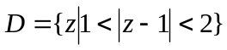，则D是（ ）。
A、无界区域 B、多连通区域 C、单连通区域 D、闭域
2、下列命题正确的是（ ）
A、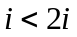 B、如果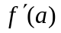存在,那么在a解析
C、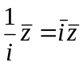 D、函数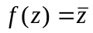在z平面上处处解析
3、根式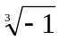的值之一是（ ）
A、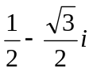 B、 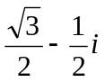 C 、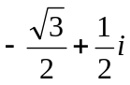 D、 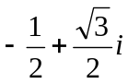
4、设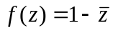，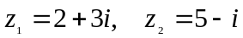则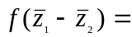（ ）。
A、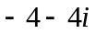 B、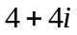 C、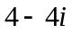 D、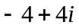
5、设n为整数，则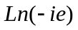 （ ）。
A、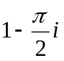 B、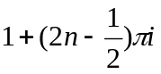 C、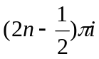 D、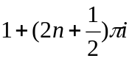
6、下列积分之值不等于0的是( )
A、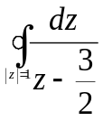 B、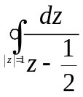 C、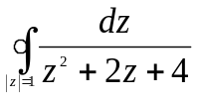 D、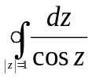

二、填空题（每题3分,共30分）
得分
1、复数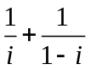 的模是 ，辐角主值是 。
2、以方程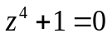的根为顶点的四边形面积为 。
3、函数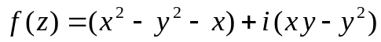在 处可导，
在 解析。
5、函数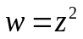将单位圆位于第一象限的圆弧映射成曲线 。
6、若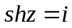,则 。
7、函数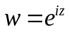的基本周期是 。
8、设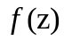在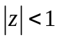内解析，则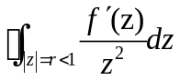= 。
9、积分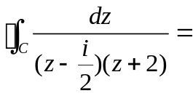 ，其中，C为正向圆周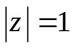。

得分

- 判断题（每题2分，共10分）

1、对任何复数z, 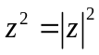成立。 （ ）
2、若a是和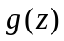的一个奇点,则a也是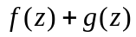的奇点。 （ ）
3、函数在Z₀点可导与函数在Z₀点解析等价。 （ ）
4、对任何复数z,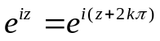均成立。 （ ）
5、据闭路变形原理可知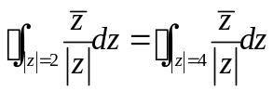。 （ ）

四、计算题（共38分）
得分

1、已知解析函数,（10分）
⑴、求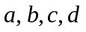的值；
⑵、求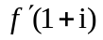。

2、已知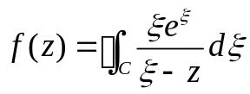，其中C为正向圆周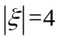，但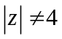，（12分）
⑴、求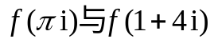；
⑵、求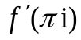。

3、计算积分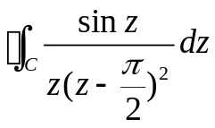，其中C为不经过0、的任意正向简单闭曲线。（16分）

得分
五、分析题（第1小题2分，第2小题8分，共10分）

在复数域中，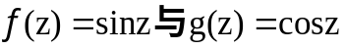是有界函数。
1、上述命题是否正确？
2、若命题成立，给出证明；若命题不成立，说明理由。

